6주차 결과보고서

전공: 컴퓨터공학과 학년: 3학년 학번: 20212021 이름: 원대호

1.
Half Adder, Full Adder, Half Subtractor, Full Subtractor의 구조를 파악하고, Verilog 코딩을 이용해 이 구조를 실현한다. 실현한 회로와 이론상의 Boolean Function이 일치하는지를 검증한다. 또한 Code Converter의 논리 구조를 파악하고, 8421-2421 부호 변환기를 Verilog를 통해 실현한다. 결과적으로는 NAND GATE를 최대한 많이 이용해 converter circuit를 제작한다. Simulation 작동 과정을 검증하고 Field-Programmable Gate Array가 정확하게 동작되는지를 확인한다.

2.
[1] Half Adder
X | Y | S(Sum) | C(Carry)
0 | 0 | 0 | 0
0 | 1 | 1 | 0
1 | 0 | 1 | 0
1 | 1 | 0 | 1
[truth table]
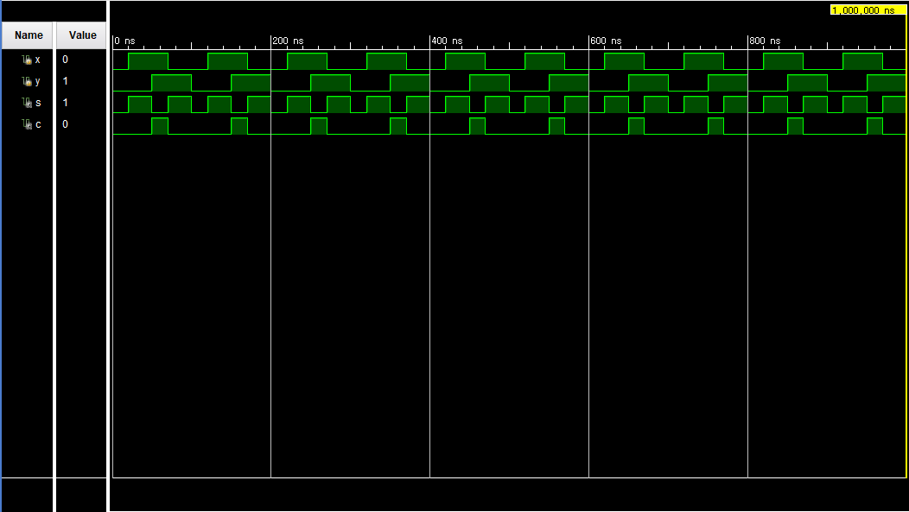
[simulation]
Half Adder는 input 값 두개로 구성되고, output 값도 Sum과 Carry 두 개로 구성된다. 이때 Sum 값은 두 개의 input 값 x, y에 XOR GATE를 취한 값과 같다. 두 input값 중 하나만 1인 상황에서만 Sum은 1이 된다. Carry 값은 두 개의 input 값에 AND GATE를 적용한 것으로, 두 input이 모두 1인 상황에서만 Carry는 1이 된다.

[2] FULL Adder
X | Y | Cin | S | CO
0 | 0 | 0 | 0 | 0
0 | 0 | 1 | 1 | 0
0 | 1 | 0 | 1 | 0
0 | 1 | 1 | 0 | 1
1 | 0 | 0 | 1 | 0
1 | 0 | 1 | 0 | 1
1 | 1 | 0 | 0 | 1
1 | 1 | 1 | 1 | 1
[Truth Table]

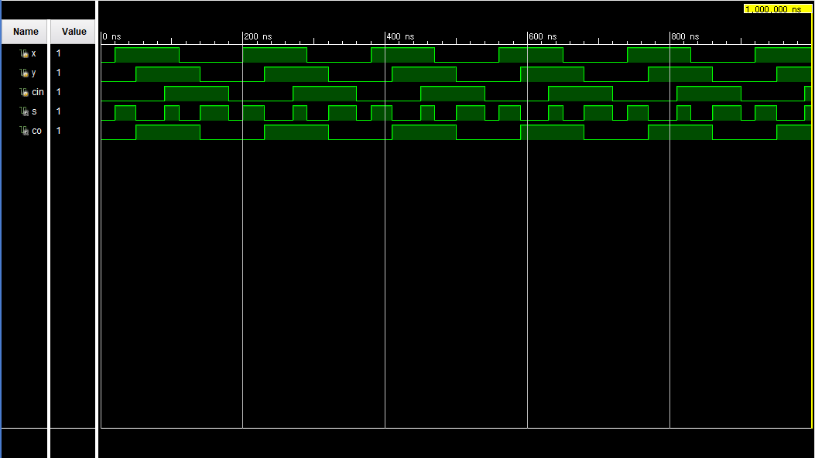
[simulation]
Full Adder는 HALF ADDER에서 추가로 Carry in이 input 값에 들어가 input은 총 세 개로 구성되며, output값은 HALF ADDER와 마찬가지로 Sum과 Carry out 두 개로 이루어져 있다. Full Adder의 Sum은 x, y, cin 세 개의 input 값에 XOR GATE를 적용한 값이다. 즉, input 값 중 1이 홀수로 나타나면 Sum이 1이 된다. 이는 Truth Table을 통해 직접 확인이 가능하다. Co의 logic function은 Cin(X^Y)+XY로 나타낼 수도 있는데, Truth Table을 통해 그 동작 원리를 관철해보면 이와 같다. XY를 자세히 들여다보면, X와 Y가 모두 1인 경우이면 C0가 1이 도출되는 것을 반증한 것이다. Cin(X^Y)는 Cin이 1인 경우 X와 Y 중 하나라도 1인 경우에 C0로 1이 도출되는 것을 반증한다.
3.
[1] HALF Subtractor
X | Y | D(DIFFERENCE) | B(BORROW)
0 | 0 | 0 | 0
0 | 1 | 1 | 1
1 | 0 | 1 | 0
1 | 1 | 0 | 0
[Truth Table]

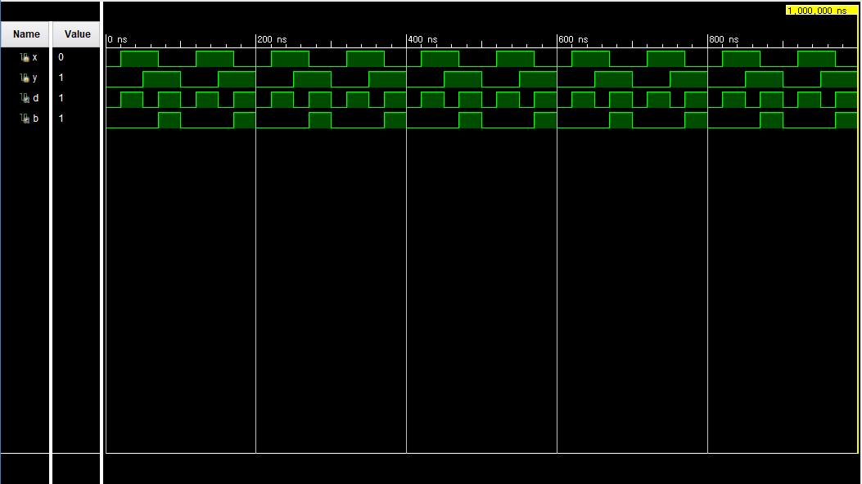
[simulation]
Half Subtractor는 input 값과 output 값을 각각 2개씩 가지고 있으며, output 값은 difference와 borrow로 구성된다. 본 실험의 경우 X-Y 연산을 진행한 결과이다. Differcne는 두 input 값에 XOR GATE를 적용하여 얻어낸다. 즉. 두 input 값이 서로 다른 상황에서만 1로 output이 된다. Borrow의 logic function은 X’Y이다. Truth Table을 통해서 볼 수 있듯이 X가 0이고, Y가 1인 상황에서만 Borrow가 1로 나타나는데, 이를 보여주는 식이 X’Y이다.
[2] Full Subtractor

X | Y | b_{in} | d | b
0 | 0 | 0 | 0 | 0
0 | 0 | 1 | 1 | 1
0 | 1 | 0 | 1 | 1
0 | 1 | 1 | 0 | 1
1 | 0 | 0 | 1 | 0
1 | 0 | 1 | 0 | 0
1 | 1 | 0 | 0 | 0
1 | 1 | 1 | 1 | 1
[Truth Table]
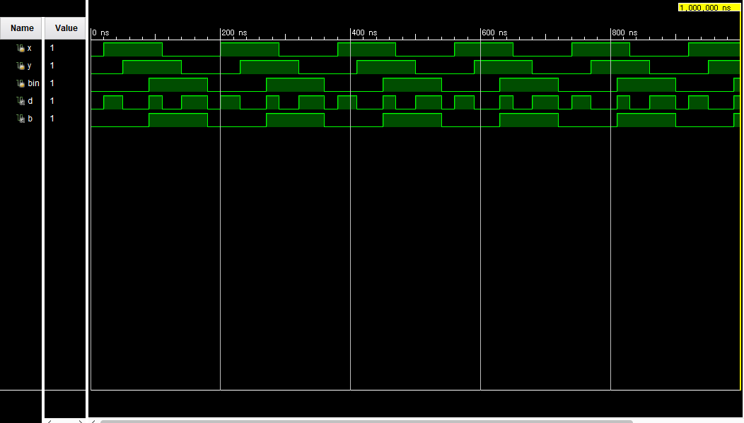
[simulation]

Full subtractor는 Half subtractor와는 달리 Borrow 값이 포함돼 input 값이 총 3개로 이루어져 있고, output 값은 Half subtractor처럼 difference와 borrow 두 개로 구성된다. Difference는 input 값 x, y, bin에 XOR GATE를 적용해, 이들 중 1이 홀수인 상황에서 difference 값으로 1이 도출되도록 한다. B의 logic gate는 (X^Y)’b + X’Y이다. X’Y는 X가 0이고, Y가 1인 경우에 Borrow 값이 1로 나타나기 때문에 필요한 부분이다. (X^Y)’b는 X-Y 연산을 진행한 결과 값이 0이면서 Bin이 1일 때 b가 1로 표현되기 때문에 X와 Y에 XNOR GATE를 적용한 값과 bin에 AND GATE 연산을 적용해 표현한 것이다.

4.

8421 BCD |  |  |  | 2421
A | B | C | D | X | Y | Z | W
0 | 0 | 0 | 0 | 0 | 0 | 0 | 0
0 | 0 | 0 | 1 | 0 | 0 | 0 | 1
0 | 0 | 1 | 0 | 0 | 0 | 1 | 0
0 | 0 | 1 | 1 | 0 | 0 | 1 | 1
0 | 1 | 0 | 0 | 0 | 1 | 0 | 0
0 | 1 | 0 | 1 | 1 | 0 | 1 | 1
0 | 1 | 1 | 0 | 1 | 1 | 0 | 0
0 | 1 | 1 | 1 | 1 | 1 | 0 | 1
1 | 0 | 0 | 0 | 1 | 1 | 1 | 0
1 | 0 | 0 | 1 | 1 | 1 | 1 | 1
[Truth Table]
Karnaugh Map
[1] x

SOP = A + BD +BC
POS= (A+B)(A+C+D)
[2] y

SOP = A + BD’ + BC
POS = (A+B)(A+C+D’)

[3] z

SOP = A + BC’D+B’C
POS = (A+ C + D)(A+ B +C)(B’+C’)
[4] w

SOP = d
POS = d

[5] NAND GATE 이용
X= $\overset{̿}{A+BD+BC }$= $\overline{A^{'}{\left(BD\right)}^{'}(BC)'}$ = ~A NAND (B NAND D) NAND (B NAND C)
Y= $\overset{̿}{A+BD^{'}+BC}$ = $\overline{A^{'}\left(BD^{'}\right)(BC)'}$ = ~A NAND (B NAND D’) NAND (B NAND C)
Z=$\overset{̿}{A+BD+B'C}$ = $\overline{A^{'}\left(BC^{'}D\right)(B^{'}C)'}$ = ~A NAND (B NAND C’ NAND D) NANDv(B’ NAND C)

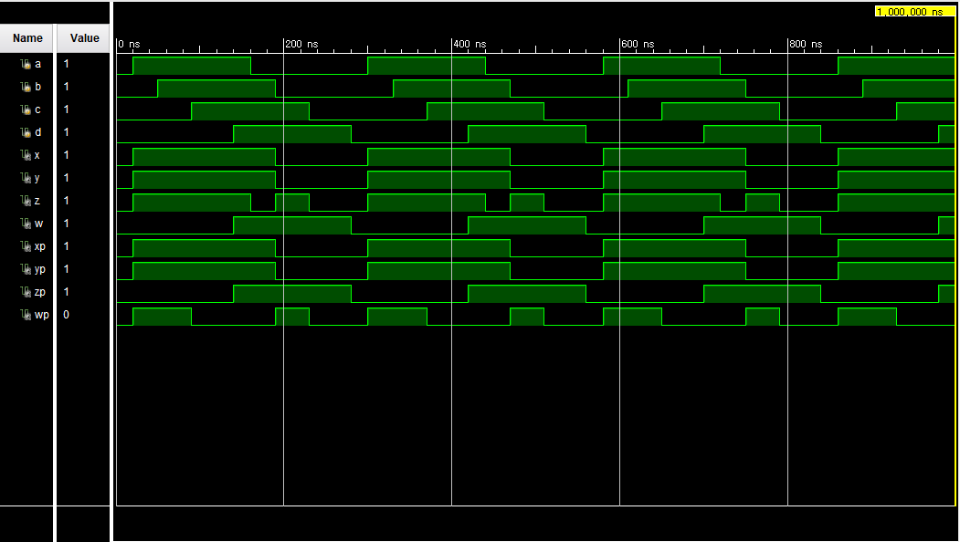
[simulation] – SOP form과 POS form 모두 포함
Design code로 작성

module inv(
input a,b,c,d,
output x,y,z,w,xp,yp,wp,zp
);
assign x = ~(~a&~(b&d)&~(b&c));
assign y = ~(~a&~(b&~d)&~(b&c));
assign z = ~(~a&~(b&~c&d)&~(~b&c));
assign w = d;

assign xp=(a|b)&(a|c|d);
assign yp=(a|b)&(a|c|~d);
assign wp=(a|b|c)&(a|c|d)&(~b|~c);
assign zp=d;

endmodule

Truth table을 통해 그린 code converter에 대한 Karnaugh Map을 바탕으로 input 값 4개를 통해 총 8개의 Output 값을 나타냈다. 이를 통해 SOP와 POS 모두를 나타냈다. 더 나아가 NOT GATE를 두 번 적용하면 값이 같은 것을 이용해 NAND GATE 또는 NOR GATE만을 이용한 logic function으로 변환했다. NAND GATE만으로 이루어진 logic function을 도출하려면 SOP에 NOT GATE를 두 번 적용하는 방식을 이용하였고, NOR GATE만으로 이루어진 Logic function을 도출하려면 POS에 NOT GATE를 두 번 적용하여 표현하였다.

5. Half Adder, Full Adder, Half Subtractor, Full Subtractor의 Truth table을 각각 작성하였고, 작성한 표를 토대로 OUTPUT 값에 대한 logic function을 도출해 Verilog로 제작했다. Simulation 방식을 통한 결과와 field-programmable gate array의 동작이 정확하게 이루어지는 지를 확인했다. 끝으로, CODE CONVERTER의 circuit를 제작할 때는 저렴한 제작 비용을 위해 NAND GATE 또는 NOR GATE만을 이용한 code를 만들어낼 수 있도록 logic function을 변형했다. 본 실험 과정에서는 NAND GATE만을 이용해 제작한 것으로 circuit를 작성했다. Simulation 방식을 통한 결과 Truth Table과 일치하게 동작하는 것을 검증하였고, field-programmable gate array 또한 정확하게 동작했다.

6.
NAND GATE와 NOR GATE를 사용하기 위해서 이와 같은 규칙이 많이 도움이 된다. DE MORGAN’s Law 1법칙과 2법칙에 따르면 X’ + Y’=(XY)’, X’Y’ = (X + Y)’이다. 이를 GATE 도식을 통해 표현하면 이와 같다.

CODE CONVERTOR를 제작할 때 8421 CODE에서 2421 CODE로의 변환을 들여다 보았는 데, 이 둘 외에도 여러 CODE들이 존재하고 있다. excess 3 code, 2 of 5 code
그리고 5421 code가 있다.

Decimal digit | 5421 CODE | Excess 3 code | 2 of 5 code
0 | 0000 | 0011 | 11000
1 | 0001 | 0100 | 10100
2 | 0010 | 0101 | 10010
3 | 0011 | 0110 | 10001
4 | 0100 | 0111 | 01100
5 | 1000 | 1000 | 01010
6 | 1001 | 1001 | 01001
7 | 1010 | 1010 | 00110
8 | 1011 | 1011 | 00101
9 | 1100 | 1100 | 00011

